«Утверждаю»
Директор ОУ: 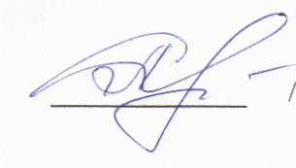
/Е.И. Струтинская/
Сведения о трудоустройстве выпускников 2017/2018 учебного года МБОУ Крыжинской ООШ .

Общее количество выпускников | Количество выпускников, продолживших обучение в 10 классе | Количество выпускников, поступивших в СПОУ
8 | 3( МБОУ СОШ№2 г. Жуковка -1, МБОУ Летошницкая СОШ-2) | 5(Жуковский Филиал ГБПОУ «БАТ им. героя России И.С. Зайцева»– 2, ГБПОУ «Брянский строительно технический техникум Л.Я. Кучева» -1, ГБПОУ Брянский медико социальный техникум им. М.Н. Амосова- 2)

